**高三化学期中模拟（二）**

**可能用到的相对原子质量：**H—1　C—12　N—14　O—16　Al—27　S—32 Fe—56　Co—59　Cu—64

一、 单项选择题：

1. 三星堆是中华文明的重要组成部分。下列出土文物属于合金的是(　　)

A. 青铜神树　 B. 丝绸黑炭　 C. 陶瓷马头　 D. 雕花象牙

2. 反应NH4Cl＋NaNO2===NaCl＋N2↑＋2H2O可应用于解决冬季开采石油井下结蜡难题。下列说法正确的是(　　)

A. NH的空间结构为三角锥形　 B. NaNO2中仅含离子键

C. N2仅为氧化产物　 D. 该反应的Δ*H*<0

3. O、O的半衰期很短，自然界中不能稳定存在。人工合成反应如下：O＋He―→O＋*ab*X；O＋He―→O＋*mn*Y。下列说法正确的是(　　)

A. X、Y的中子数分别为6和4

B. X、Y均与H互为同位素

C. O、O均可用作研究酯化反应历程的示踪原子

D. 自然界不存在O2、O2单质是因它们化学性质很活泼

4. 氯化亚砜(SOCl2)又称亚硫酰氯，常用作有机合成工业中的氯化剂，遇水立即水解。下列说法正确的是(　　)

A. 半径大小：*r*(O2－)<*r*(Cl－) 　 B. 酸性：H2SO4>HClO4

C. 热稳定性：H2S>H2O　 D. SOCl2水解生成H2SO4和HCl

5. 实验室利用Cl2氧化K2MnO4制备KMnO4。K2MnO4在浓强碱溶液中可稳定存在，碱性减弱时易发生反应3MnO＋2H2O===2MnO ＋MnO2↓＋4OH－。下列实验装置和操作不能达到实验目的的是(　　)

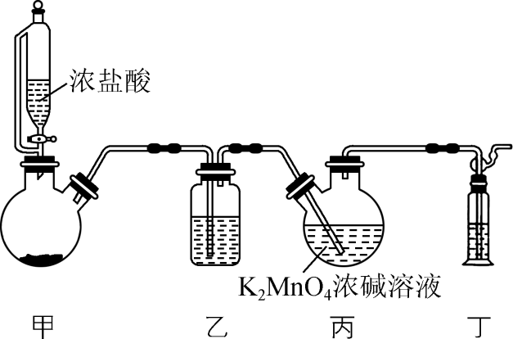

A. 装置甲烧瓶中加入漂白粉，仅打开滴液漏斗下端活塞即可制取Cl2

B. 装置乙中盛放饱和NaCl溶液，可提高KMnO4的产率

C. 装置丙中可用NaOH作强碱性介质

D. 装置丁中加入NaOH溶液吸收尾气

阅读下列资料，完成6～8题。

大气中的氮是取之不尽的天然资源，它以N2分子形式稳定存在于自然界，只有少量的N2通过生物固氮和高能固氮的方式从游离态转变为化合态，进入土壤和海洋。通过化学方法也可将N2转变为人类需要的各种含氮化合物，但硝酸的生产、化石燃料的燃烧以及机动车辆尾气的排放，也带来一些不利的影响。

6. 下列关于氮及其化合物的转化说法不正确的是(　　)

A. 豆科植物的根瘤菌能把空气中N2转化为NH3或铵盐

B. 土壤中的硝酸盐可被细菌分解转化为N2返回大气中

C. 陆地和海洋中的植物能吸收含氮化合物制造蛋白质

D. 用NH3生产HNO3的过程中N元素只发生氧化反应

7. 空燃比是指机动车内燃机气缸内混合气中空气与燃料之间的质量比例。内燃机工作时，气缸中会发生反应N2(g)＋O2(g)⇌2NO(g)；Δ*H*＝180 kJ·mol－1。下列说法正确的是(　　)

A. 上述反应Δ*S*>0

B. 上述反应平衡常数*K*＝

C. 气缸内温度升高，正反应速率加快，逆反应速率减慢

D. 实际应用中，控制气缸内空燃比越小，机动车尾气对环境的污染越小

8. 下列含氮物质的性质与用途具有对应关系的是(　　)

A. N2难溶于水，可用作粮食保护气

B. NH3具有还原性，液氨可作制冷剂

C. HNO3具有挥发性，可用于制造化肥

D. NH4Cl溶液呈酸性，可用于去除铁锈

9. 室温下H2CO3的*K*a1＝4.30×10－7、*K*a2＝5.61×10－11，H2SO3的*K*a1＝1.54×10－2、*K*a2＝1.02×10－7。工业上以SO2和纯碱为原料制备无水NaHSO3的主要流程如下：

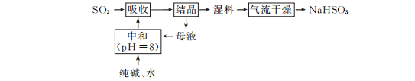

下列说法不正确的是(　　)

A. 吸收过程中有CO2气体放出

B. 结晶后母液中含有Na2CO3

C. 中和后溶液中可能含有NaHSO3

D. 湿料经气流干燥时温度不宜过高

10. 利用如图装置(电极材料均为石墨，右侧装置为原电池)从废旧锂离子电池正极材料LiCoO2中回收金属钴。工作时借助细菌降解乙酸盐生成CO2，将LiCoO2转化为Co2＋，并定时将乙室溶液转移至甲室。下列说法不正确的是(　　)

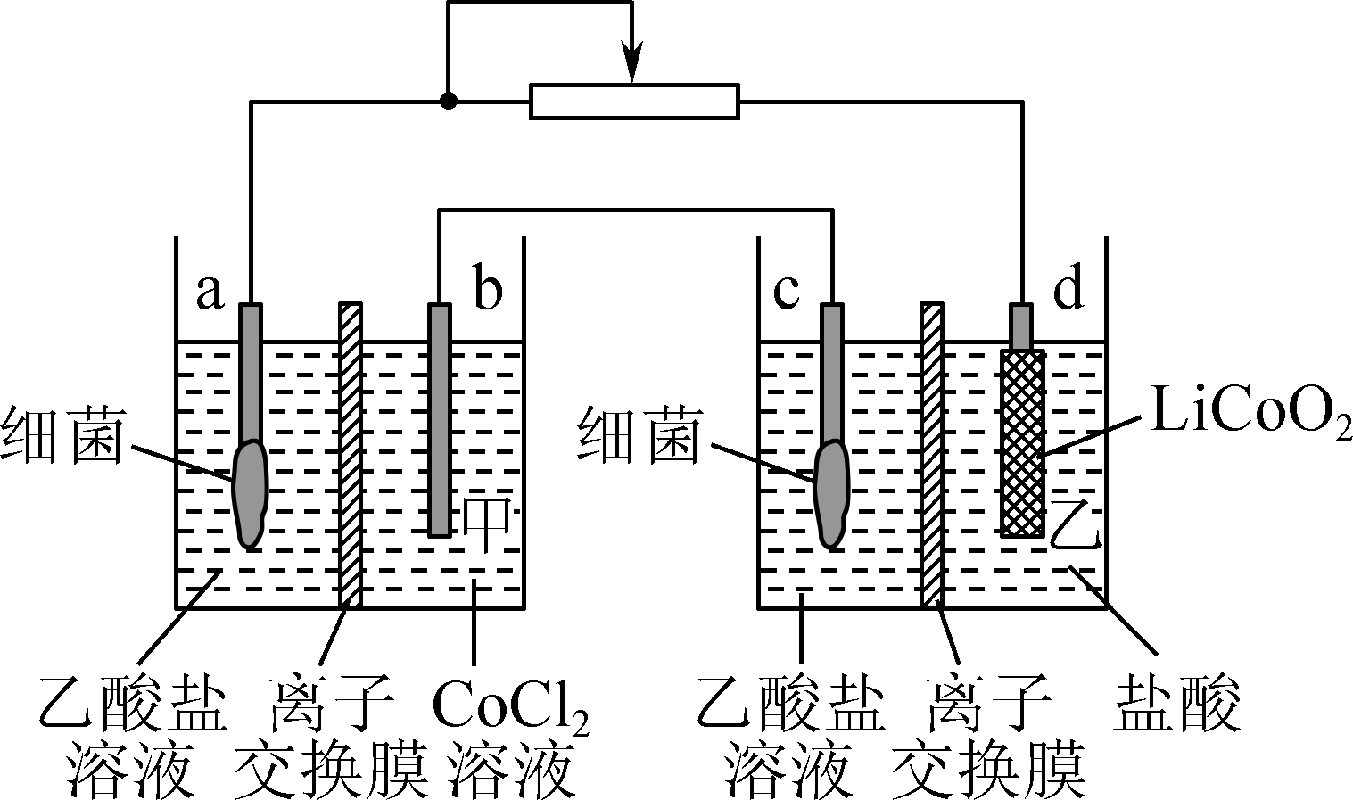

A. b电极为电解池的阴极，d电极为原电池的正极

B. c电极反应式为CH3COO－＋2H2O－8e－===2CO2↑＋7H＋

C. 为保持细菌所在环境pH稳定，两池均应选择阳离子交换膜

D. 若甲室Co2＋减少100 mg，乙室Co2＋增加150 mg，则此时还未进行过溶液转移

11. 室温下，下列实验探究方案能达到探究目的的是(　　)

|  |  |  |
| --- | --- | --- |
| 选项 | 探究方案 | 探究目的 |
| A | 将SO2分别通入盛有品红溶液和KMnO4溶液的试管中，观察两份溶液颜色变化 | SO2具有漂白性 |
| B | 用pH计测定浓度均为0.1 mol·L－1的CH3COONa溶液和Na2SO3溶液的pH | 比较CH3COOH和H2SO3的酸性强弱 |
| C | 向两支试管中各加入2 mL 0.1 mol·L－1的Na2S2O3溶液，再同时各加入2 mL 0.1 mol·L－1和0.2 mol·L－1的稀硫酸，比较试管中出现浑浊现象的快慢 | 研究浓度对反应速率的影响 |
| D | 向25.00 mL未知浓度的CH3COOH溶液中加入甲基橙指示剂，用0.100 0 mol·L－1 NaOH标准溶液滴定，记录指示剂变色时消耗碱液的体积并计算 | 测定CH3COOH溶液的浓度 |

12. 已知室温下*K*a1(H2S)＝10－7，*K*a2(H2S)＝10－12.9。通过下列实验探究含硫化合物的性质。

实验1：测得0.1 mol·L－1 H2S溶液pH＝4.1。

实验2：向10 mL 0.1 mol·L－1 NaHS溶液中逐滴加入5 mL水，用pH计监测过程中pH变化。

实验3：向10 mL 0.1 mol·L－1 H2S溶液中逐滴加入0.1 mol·L－1 NaOH溶液，直至pH＝7。

实验4：向5 mL 0.1 mol·L－1 Na2S中滴加10 mL 0.1 mol·L－1 MnSO4溶液，产生粉色沉淀，再加几滴

0.1 mol·L－1 CuSO4溶液，产生黑色沉淀。

下列说法不正确的是(　　)

A. 由实验1可知：0.1 mol·L－1 H2S溶液中*c*(S2－)<*c*(OH－)

B. 实验2加水过程中，监测结果为溶液的pH不断减小

C. 实验3所得溶液中存在：*c*(H2S)＋*c*(Na＋)－*c*(S2－)＝0.1 mol·L－1

D. 由实验4可知：*K*sp(MnS)>*K*sp(CuS)

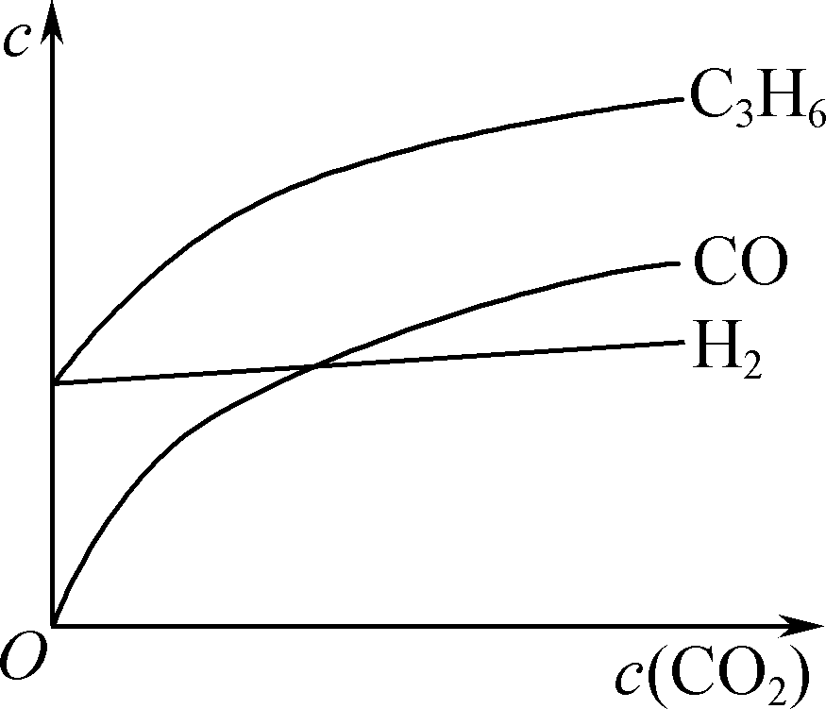

13. 丙烷经催化脱氢制丙烯的反应为C3H8(g)===C3H6(g)＋H2(g)。600 ℃，将固定浓度的C3H8通入有催化剂的恒容反应器，逐渐提高CO2浓度，经相同时间，测得出口处C3H6、CO和H2浓度随初始CO2浓度的变化关系如右图。已知：

① C3H8(g)＋5O2(g)===3CO2(g)＋4H2O(l)；Δ*H*＝－2 220 kJ·mol－1

② C3H6(g)＋9/2O2(g)===3CO2(g)＋3H2O(l)；Δ*H*＝－2 058 kJ·mol－1

③ H2(g)＋1/2O2(g)===H2O(l)；Δ*H*＝－286 kJ·mol－1

下列说法正确的是(　　)

A. 丙烷催化脱氢制丙烯反应的Δ*H*＝－124 kJ·mol－1

B. *c*(H2)和*c*(C3H6)变化差异的原因：CO2＋H2⇌CO＋H2O

C. 其他条件不变，投料比*c*(C3H8)/*c*(CO2)越大，C3H8转化率越大

D. 若体系只有C3H6、H2、CO和H2O生成，则出口处物质浓度*c*之间一定存在关系：*c*(C3H6)＝*c*(CO)＋*c*(H2)＋*c*(H2O)

二、 非选择题：共4题，共61分。

14. (15分)以含砷氧化铜矿[含CuO、As2O3及重金属盐等]为原料，用氨浸法制取饲料级硫酸铜。

(1) 氨浸：常温下，将一定比例的氨水和(NH4)2SO4溶液混合，配制成浸取液，可将矿物中的CuO转化为[Cu(NH3)4]SO4溶液，此时砷元素以AsO形式进入溶液。

已知25 ℃时，*K*b(NH3·H2O)＝1.75×10－5，lg 1.75＝0.24。

① 为提高铜的浸出率，不仅要求浸取液中总氨(氨铵之和)适当过量，而且要求控制其pH约为9.24，此时浸取液中氨铵比[*c*(NH3·H2O)/*c*(NH)]约为________(填字母)。

A. 1∶2　　　　　B. 2∶3　　　　　C. 1∶1　　　　　D. 2∶1

② 氨浸时溶液温度不宜过高，其原因是 。

(2) 除杂：在浸出液中先加入(NH4)2S溶液去除重金属离子，然后调节溶液呈弱酸性，再依次用FeSO4溶液和(NH4)2S2O8溶液去除含砷微粒，除砷主要经过“吸附→反应→沉淀”的过程。

① 加入FeSO4溶液，同时鼓入空气，可加快吸附过程的发生。请简述产生吸附作用的原理：

。

② 加入(NH4)2S2O8溶液，可将溶液中少量残留的AsO氧化为AsO，并进一步转化为难溶铁盐，脱离浸出液。写出AsO发生氧化反应的离子方程式：__________________________________________。

(3) 蒸氨、酸溶：除杂后的溶液主要成分为[Cu(NH3)4]SO4，经蒸氨操作得到Cu2(OH)2SO4固体。过滤后将其加入硫酸溶解。蒸氨后过滤得到大量废液，为实现资源的充分利用，请结合上述工艺流程提出一条使用建议：________

。

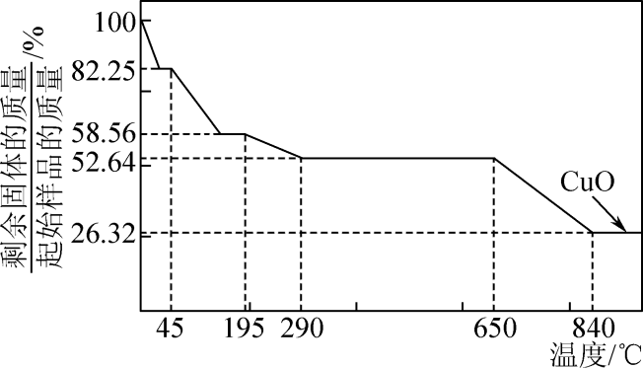

(4) 结晶、烘干：酸溶后的溶液结晶、过滤、洗涤，得到产品CuSO4·5H2O。实验测得烘干过程中剩余固体的质量与起始样品的质量的比值随温度变化的曲线如右图所示。为确保产品为饲料级CuSO4·5H2O，烘干温度应不超过________(写出计算过程)。

15. (15分)以废铁屑(含Fe2O3及少量Fe和SiO2)为原料制备FeCO3和{K3[Fe(C2O4)3]·3H2O)}晶体的流程如下：

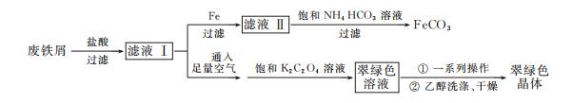

已知：① 25 ℃时，*K*sp(FeCO3)＝3.0×10－11，*K*sp[Fe(OH)2]＝5.0×10－17，*K*sp[Fe(OH)3]＝2.0×10－39；

② K3[Fe(C2O4)3]·3H2O晶体呈翠绿色，可溶于水、难溶于乙醇。

(1) 室温下，若滤液Ⅰ中*c*(Fe3＋)为2.0 mol·L－1，要保证无沉淀产生，则应调节滤液Ⅰ的pH小于________。

(2) 向滤液Ⅰ中加入过量铁粉，使Fe3＋完全转化为Fe2＋。检验Fe3＋是否完全还原的实验操作是 。

(3) 将滤液Ⅱ与饱和NH4HCO3溶液混合即可制得FeCO3。

① 滤液Ⅱ和饱和NH4HCO3溶液的混合方式为 。

② 混合过程中放出的气体为________(填化学式)。

(4) 甲同学认为流程中，用H2O2代替空气与滤液Ⅰ反应效果更好，乙同学不同意甲的观点，其理由是

。

(5) 写出加入饱和K2C2O4溶液时发生反应的离子方程式： 。

(6) 经“一系列操作”获得翠绿色晶体后，用乙醇洗涤晶体的目的是 。

16. (15分)含硫化合物在生产、生活中应用广泛。

Ⅰ. Na2S可用于染料、医药行业。工业上常用芒硝(Na2SO4·10H2O)和煤粉为原料生产Na2S，所得粗品中常含有一定量煤灰和重金属硫化物等杂质。已知：Na2S易溶于热乙醇，重金属硫化物难溶于乙醇；晶粒大小与结晶条件有关，溶液的浓度越大，或溶剂的蒸发速度越快，或溶液冷却得越快，析出的晶粒就越小，反之可得到较大的晶粒。

(1) 原料在高温下反应，同时生成CO气体。写出该反应的化学方程式： 。

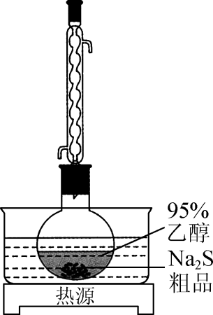 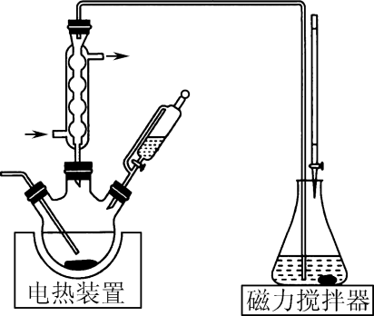

图1 图2

(2) 实验室用乙醇重结晶纯化Na2S粗品，装置如图1所示。

① 回流时，烧瓶内气雾上升高度不宜超过冷凝管高度的1/3。若气雾上升过高，可采取的措施是________。

② 回流结束后，需进行的操作有：a停止加热、b关闭冷凝水、c移去水浴，正确的操作顺序为________(填字母)。

(3) 95 ℃下回流30 min后，立即趁热过滤，使用锥形瓶接收滤液。

① 不用烧杯接收滤液的原因是 。

② 滤液经________(填字母)，过滤后，用95%乙醇洗涤，干燥，得到较高产量颗粒较大的Na2S晶体。

A. 蒸发结晶　　　　B. 65 ℃保温结晶　　　　C. 冰水浴冷却结晶

Ⅱ. Na2SO3可用作还原剂、防腐剂等。研究性学习小组为了准确检测市售银耳中添加剂Na2SO3的含量，设计如图2所示装置进行实验。请补全下面的实验方案：

(1) 向三颈烧瓶中加入10.00 g银耳样品和400 mL水，向锥形瓶中加入125 mL水、0.30 mL 0.010 00 mol·L－1I2溶液和________________，向滴液漏斗和滴定管中分别装入________和________。

(2) 接通冷凝水，打开电热装置和磁力搅拌器，

。

(3) 用适量Na2SO3替代银耳样品，重复上述步骤，测得SO2的平均回收率为95%。(可供选择的试剂：0.200 0 mol·L－1 H3PO4溶液、淀粉溶液、0.010 00 mol·L－1I2溶液、N2)

17. (16分)脱硫脱氮技术是环境科学研究的热点。

(1) 模拟O3氧化结合(NH4)2SO3溶液吸收法同时脱除SO2和NO的过程示意图如下。



已知气体反应器中主要发生如下反应(*K*为25 ℃下平衡常数、*E*为活化能)：

ⅰ. 2O3(g)⇌3O2(g)；Δ*H*1＝－286.6 kJ·mol－1、*K*1＝1.6×1057、*E*1＝24.6 kJ·mol－1。

ⅱ. NO(g)＋O3(g)⇌NO2(g)＋O2(g)；Δ*H*2＝－200.9 kJ·mol－1、*K*2＝6.2×1034、*E*2＝3.17 kJ·mol－1。

ⅲ. SO2(g)＋O3(g)⇌SO3(g)＋O2(g)；Δ*H*3＝－241.6 kJ·mol－1、*K*3＝1.1×1041、*E*3＝58.17 kJ·mol－1。

① 其他条件不变时，温度高于150 ℃，在相同时间内SO2和NO的转化率均随温度升高而降低，原因是________________________________________________________________________。

② 其他条件不变，SO2和NO初始的物质的量浓度相等时，经检测装置1分析，在相同时间内SO2和NO的转化率随O3的浓度的变化关系如图1所示。 NO的转化率始终高于SO2的原因是________________________________________________________________________。

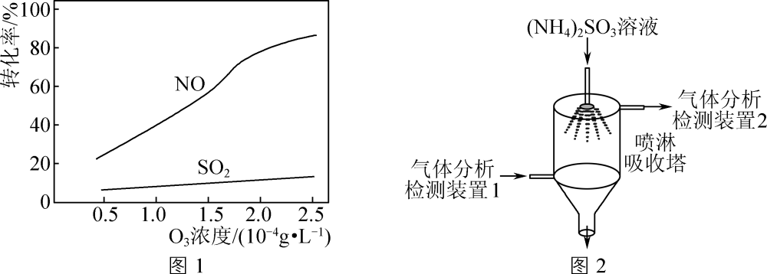

③ 从检测装置1中排出的气体经如图2所示的(NH4)2SO3溶液吸收器吸收，NO2被还原成NO。该喷淋吸收塔装置的优点是________________________________________________________________________________。

④ 其他条件不变，SO2和NO初始的物质的量浓度相等时，经检测装置2分析，在相同时间内，O3与NO的物质的量之比对SO2和NO脱除率的影响如3所示。O3的浓度很低时，SO2的脱除率超过97%，其原因是________。

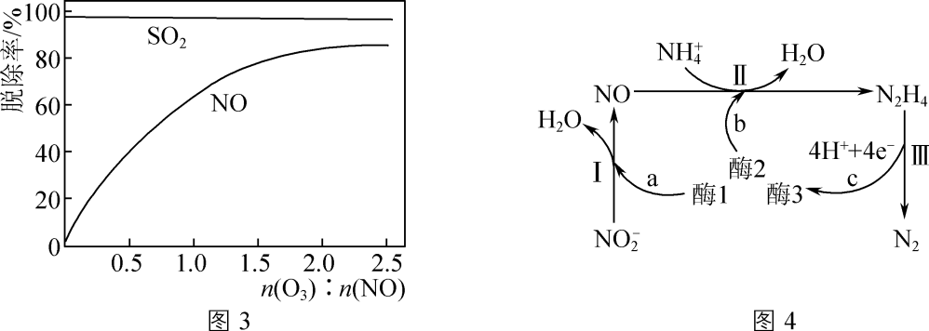

(2) 科研人员研究发现厌氧氨氧化生物酶体系可以促进H＋和电子的转移(如a、b和c)，能将废水中的NO转化为N2进入大气层，其反应过程如图4所示。

① 请结合反应方程式，描述上述转化的具体过程：_________________________________________________。

② 若废水中存在一定浓度的O2时，则上述转化无法发生，其可能原因是_______________________________。

化学试题参考答案及评分标准

一、 单项选择题：共13题，每题3分，共39分。每题只有一个选项最符合题意。

1. A　2. D　3. B　4. A　5. C　6. D　7. A　8. D　9. B　10. D　11. C　12. C　13. B

二、 非选择题：共4题，共61分。

14. (15分)

(1) ① C(2分)

② 温度过高，氨气易挥发损耗(2分)

(2) ① Fe2＋被空气中O2氧化产生Fe3＋，Fe3＋水解产生Fe(OH)3胶体吸附含砷微粒(2分)

② AsO＋S2O＋H2O===AsO＋2SO＋2H＋(或AsO＋S2O＋Fe3＋＋H2O===FeAsO4↓＋2SO＋2H＋)(3分)

(3) 将废液与氨水以一定比例混合后，投入氨浸步骤循环利用(2分)

(4) 由图像可知，“当剩余固体的质量为起始样品质量的26.32%时，固体成分为CuO”，设起始样品的质量为*m*，剩余固体的质量占起始样品质量的质量分数为*w*。

根据Cu元素守恒，可得关系式CuSO4·5H2O～CuO(1分)

　　250　　　　　80

*mw*　　　*m*×26.32%

　250×*m*×26.32%＝*mw*×80(1分)

　解得*w*＝82.25%(1分)

因此为确保产品为饲料级CuSO4·5H2O，烘干温度应不超过45 ℃。(1分)

说明 ：其他计算推理过程合理亦给分。

15. (15分)

(1) 1(2分)

(2) 静置，取少量上层清液于试管中，加入2滴KSCN溶液，若溶液不显红色，则说明Fe3＋已被完全还原，反之，则没有(2分)

(3) ① 将饱和NH4HCO3溶液加入滤液Ⅱ中，边加边搅拌(2分)

② CO2(2分)

(4) Fe3＋是H2O2分解的催化剂，会消耗大量的H2O2，导致生产成本过高(2分)

(5) Fe3＋＋3C2O===[Fe(C2O4)3]3－(3分)

(6) 除去杂质，减少洗涤时晶体的溶解损耗，加快后阶段干燥速度(2分)

16. (15分)

Ⅰ. (1) Na2SO4·10H2O＋4CNa2S＋4CO↑＋10H2O(2分)

(2) ① 降低水浴温度或加快冷凝水流速(1分)

② a、c、b(2分)

(3) ① 减少乙醇挥发，或减少容器内滤液上部空间与外界空气的对流，减缓滤液冷却速度(2分)

② B(2分)

Ⅱ. (1) 2滴淀粉溶液(1分)　0.200 0 mol·L－1H3PO4溶液(1分)　0.010 00 mol·L－1I2溶液(1分)

1. 以一定流速向三颈烧瓶中通入N2，再加入过量0.200 0 mol·L－1H3PO4溶液(1分)，加热并保持微沸，向锥形瓶内滴入0.010 00 mol·L－1I2溶液，直至滴入最后半滴后溶液从无色变为蓝色，且30 s内不褪色(1分)，记录下I2溶液的体积，平行滴定2～3次(1分)

17. (16分)

(1) ① 高于150 ℃，温度升高，反应ⅰ的速率增大(1分)，*c*(O3)减小(1分)，反应ⅱ和ⅲ的速率减小(1分)，导致SO2和NO的转化率均降低

② 反应ⅱ的活化能小于反应ⅲ(2分)，反应ⅱ的速率大于反应ⅲ(1分)，因此NO的转化率高于SO2

③ 增大气液接触面积，提高吸收效率(2分)

④ (NH4)2SO3溶液直接与SO2反应是脱除SO2的主要原因(2分)

(2) ① 反应Ⅲ：N2H4－4e－===N2＋4H＋，此反应产生4个H＋和4个电子(1分)，通过生物酶转移，参与反应Ⅰ和反应Ⅱ(1分)。反应Ⅰ：NO＋2H＋＋e－===H2O＋NO，此反应消耗2个H＋和1个电子(1分)；反应Ⅱ：NO＋NH＋2H＋＋3e－===N2H4＋H2O，消耗2个H＋和3个电子(1分)(总反应为NO＋NH===N2↑＋2H2O)

② O2氧化NO或NO使反应终止(1分)，厌氧氨氧化酶在有氧条件下失去活性(1分)